Varme- & anretteseddel til konfirmations buffet 2023
Sedlen indeholder alle valgmuligheder fra konfirmationsmenuen. Vær derfor opmærksom på, at det ikke er alle emner/retter man får med. Venligst tjek jeres ordre for hvad I har bestilt.
- Varme informationerne er vejledende, da der er forskel fra ovn til ovn!
- Vær altid opmærksom på at retten er minimum +75°. Tjek evt. med stegetermometer.
- Start med at varme i god tid - først kød, derefter kartofler, maden kan sagtens tåle at stå i varmekasserne et par timer.
- Har I spørgsmål eller have opdaget en fejl, ring da hurtigst muligt på 51824904.

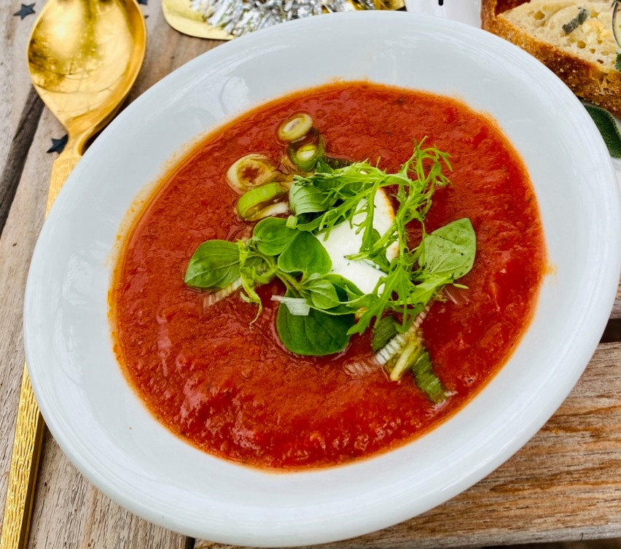
Forret:
Tomatsuppe:
Varmes op til kogepunktet i en gryde
Pyntes med en skefuld creme fraiche
og toppes med grønne urter
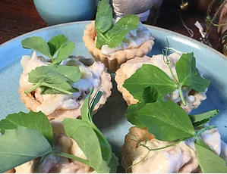
Tarteletter med høns i asparges:
Lun tarteletterne i ovnen: 5 min ved 180° med stanniol over
Lun høns i asparges i ovnen: 20-30 min ved 180° hvis det ankommer i fad
(eller i gryde til 75° hvis fyldet ankommer i spande).
- Anret tarteletterne på tallerken eller fade og fyld tarteletterne op.
- Pyntes med frisk grønt på toppen.
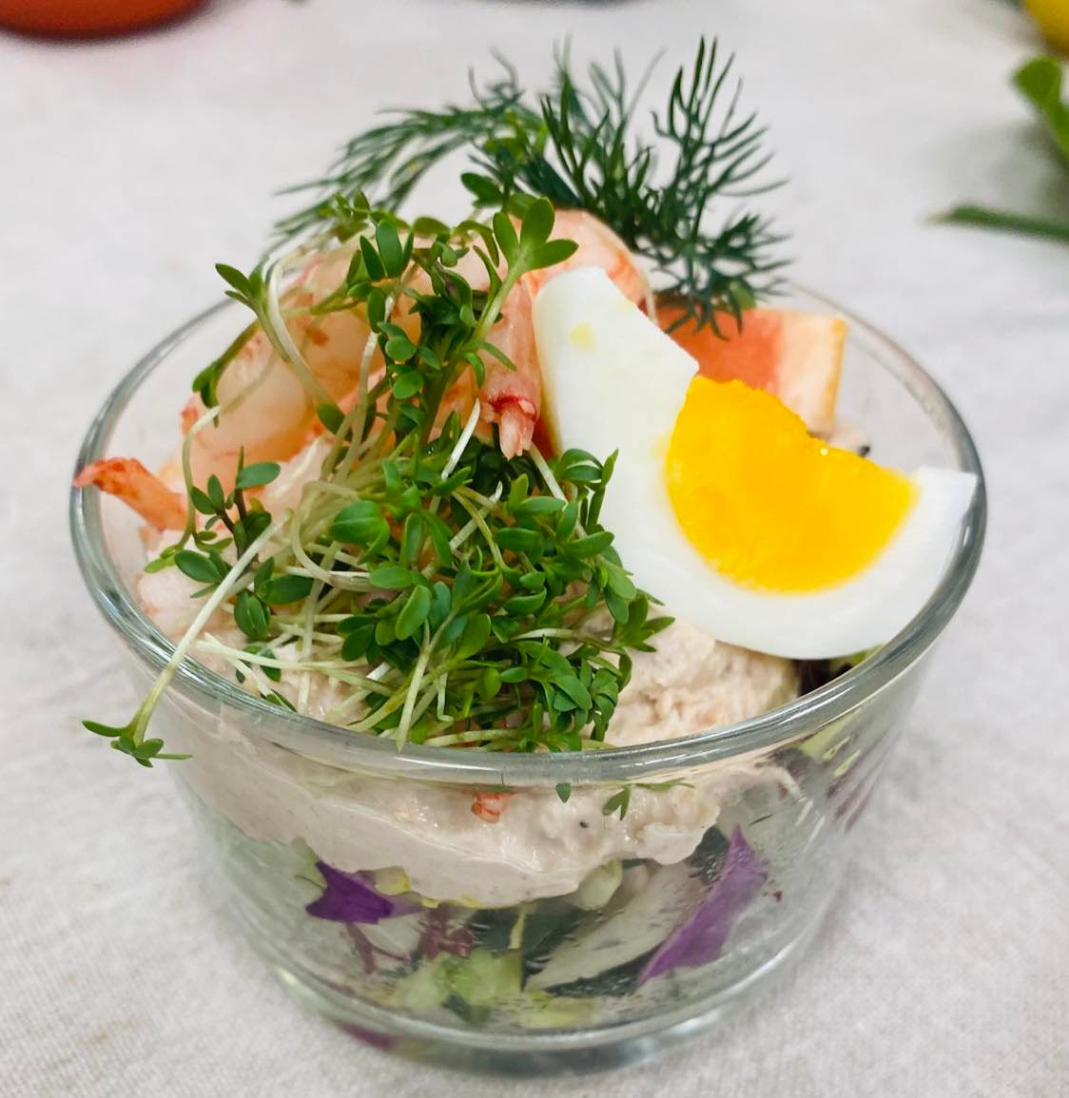
Laksesymfoni:
Kommer anrettet i portionsglas, lige til at sætte på bordet.
Lun kuvertbrød i ovnen: 3-5 min. ved 180°.
Cremet tunmousse:
Kommer anrettet i portionsglas, lige til at sætte på bordet.
Kuvertbrød lunes i ovnen i ca. 3-5 minutter ved 180°

Buffet:
Salater: Tag filmen af☺ Benyt langskaftet tagtøj.
Kød:
Har man bestilt VARM kalvetyksteg eller varm letrøget svinekam:
Kødet ankommer enten varm i varmekasse, klar til at blive skåret ud eller også ankommer det i ildfaste fade, hvor I selv skal varme det i 20 minutter ved 200°

- Kyllingebryst varmes 25-30 min. ved 180°
- Frikadeller varmes 20 min. ved 180°
- Glaseret skinke varmes 25 min. ved 180° med stanniol over!

Sovs og aioli:
- Sovsen varmes i gryde!
- OBS!! Bearnaiseaioli MÅ IKKE varmes, men skal serveres kold og er klar til servering!

Kartofler:
- Flødekartofler varmes i 25-30 min. ved 180°
- Små smørstegte kartofler varmes i 25 min. ved 180°
- Kartoffelroulade varmes i 20 min. ved 200°

Ηjemmebagt surdejsbrød (tilvalg): Varmes i ovnen ved 180° i ca. 10 min

Dessert 1:
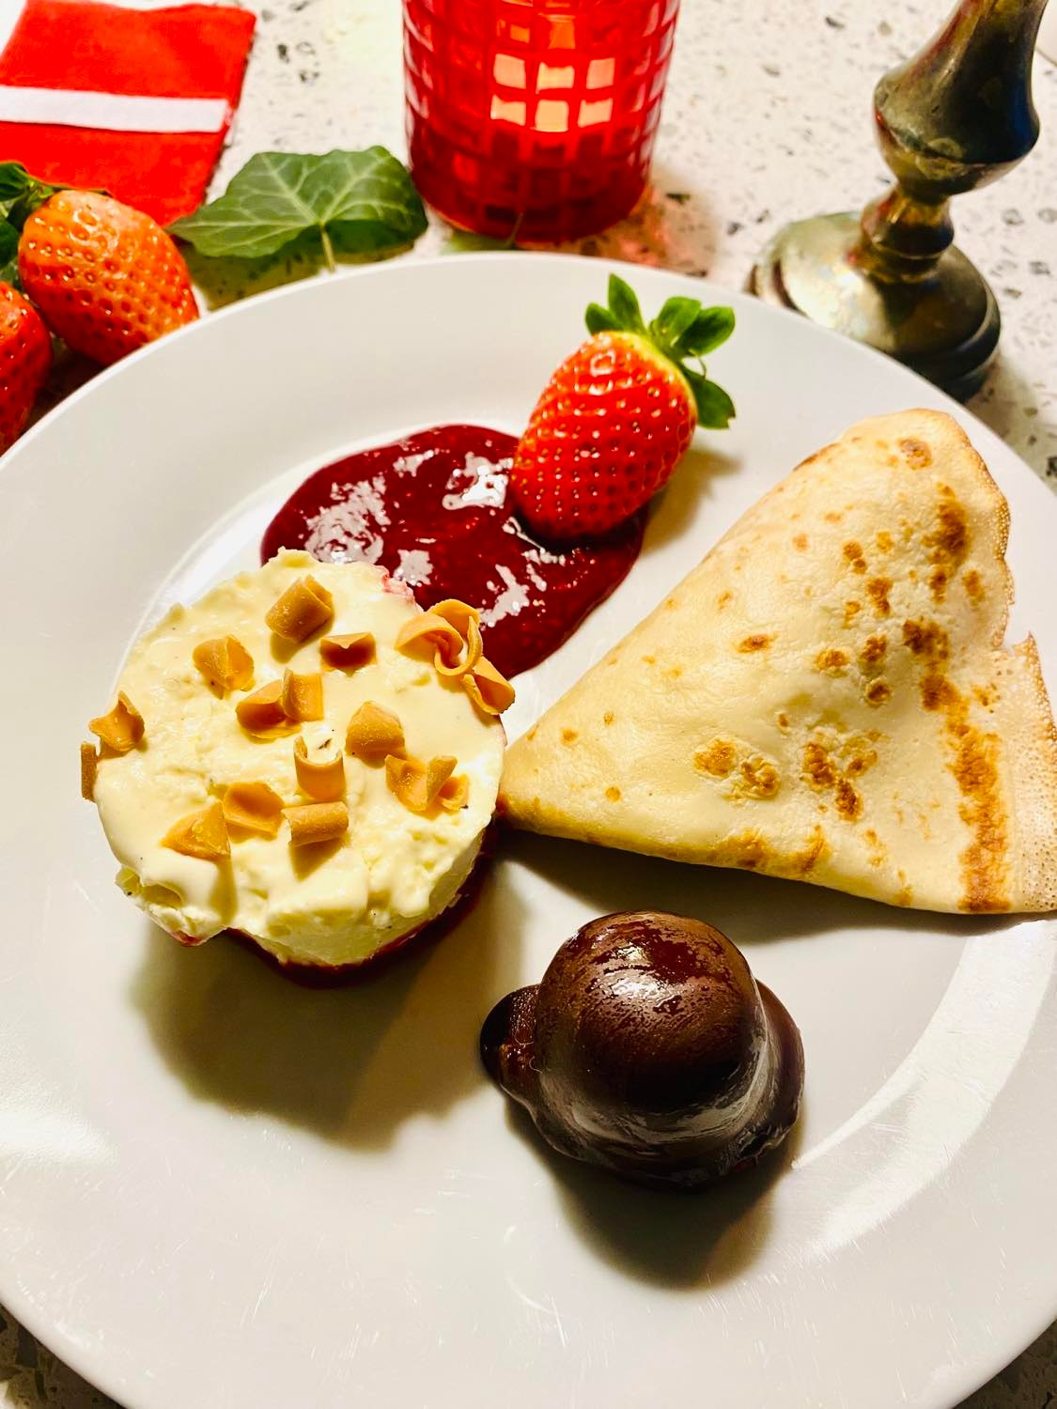
Tag pandekagerne ud af posen, og læg dem i et ovnfast fad eller en bradepande. Kom godt med stanniol over, da pandekagerne ellers vil blive tørre! Varm dem i 15-20 min. ved 180°
- Isen tages direkte ud af fryseren, og derefter ud af formen og sættes
på tallerkenen.
- Læg jordbær på tallerkenen.
- Sæt flødebolle på tallerkenen.
- Læg den lune pandekage på tallerkenen.

Dessert 2:

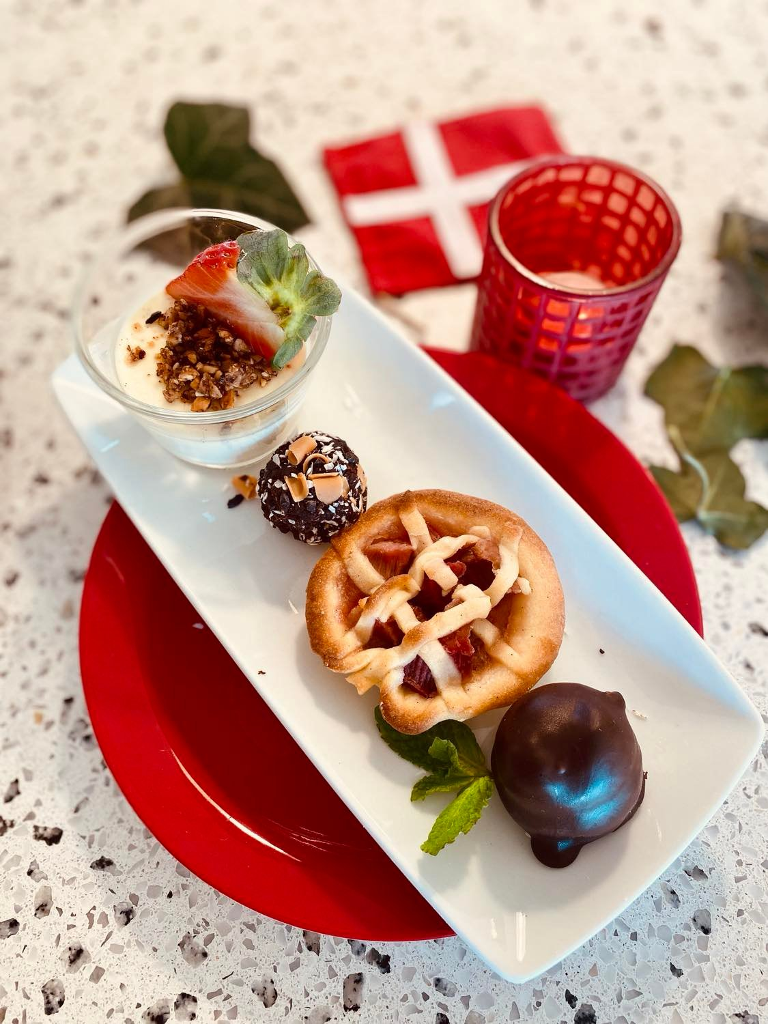
Rabarbertærten lunes i ovnen i ca 10 min – (men kan også spises kold)

Resten af elementerne:
portionsglas med panna cotta, flødebolle og mini-romkugle
sættes på tallerkenen sammen med den lune rabarbertærte.

Velbekomme og rigtig god fest!
OBS. Brug ikke trailer når du returnerer vores service – det går i stykker.

